**חלק תיאורטי:**

1. אנו נעדיף להשתמש ברכיב ה-DMA כאשר ניתן, על מנת לאפשר למעבד לבצע משימות אחרות במקביל או לחילופין להיכנס למצב שינה. ה-DMA צורך פחות אנרגיה באופן משמעותי לעומת המעבד, ומאפשר למעבד להתפנות למשימות אחרות. עם זאת ולמרות היתרונות הללו, יש לציין שהוספת רכיב נוסף עם זיכרון נוסף כרוכה בעלויות, והעבודה עם ה-DMA מחייבת שימוש בפרוטוקול מתאים ויעיל, אחרת המעבד עלול להמתין זמן רב ל-DMA, מה שעלול לפגוע ביעילות העבודה.
2. למודל שלנו קיימות 4 שיטות העברה:

א. Fixed address to fixed address – העתקה מכתובת בודדת לכתובת בודדת.

ב. Fixed address to block of addresses – העתקה מכתובת בודדת לבלוק כתובות.

ג. Block of addresses to fixed address – העתקה מבלוק שלם של כתובות לכתובת אחת.

ד. Block of addresses to block of addresses – העתקה מבלוק שלם לבלוק אחר של כתובות.

תיאור ההעברות:

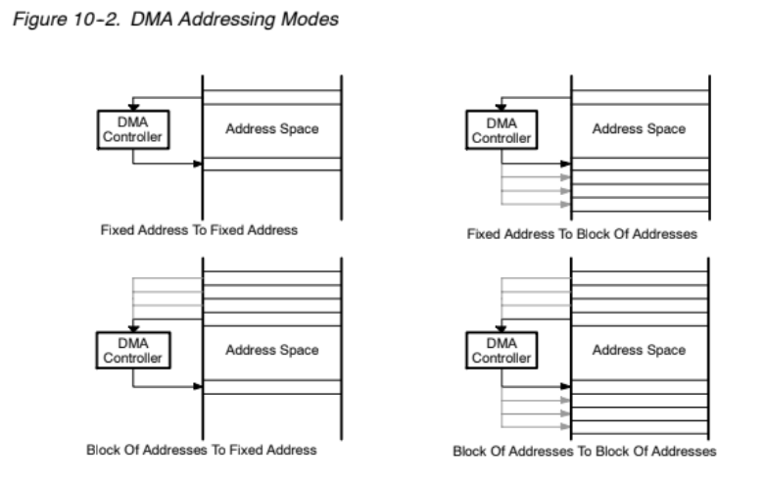

1. למודל ה DMA יש 6 שיטות להעברת מידע והן:
2. בשיטה הראשונה נשנה את הביטים 000 = DMADT וכך נבחר מצב העברה ביט בודד, כאשר כל העברה דורשת העלאת ביט DMAEN וכן הביט מתחלף ל 0 בעת סיום העברה.
3. בשיטה השנייה נשנה את הביטים 001 = DMADT וכך נבחר מצב העברה בלוק בודד, כאשר כל העברה דורשת העלאת ביט DMAEN, והביט מתאפס ל-0 בסיום ההעברה.
4. בשיטה השלישית נשנה את הביטיםDMADT = 011 או DMADT = 010 וכך נבחר מצב העברת בלוק בודד כאשר המעבד עובד ב20% מהכוח שלו ולכן יכול להמשיך לבצע פעולות תוך כדי העבודה של הDMA. כאשר כל העברה דורשת העלאת ביט DMAEN וכן הביט מתחלף ל 0 בעת סיום העברה.
5. בשיטה הרביעית נשנה את הביטים 100 = DMADT וכך נבחר מצב העברה מרובה, כאשר העברה הראשונה דורשת העלאת ביט DMAEN וכן הביט נשאר דולק ולכן העברה מתמשכת עד להורדת ביט זה .
6. בשיטה החמישית נשנה את הביטים 101 = DMADT וכך נבחר מצב העברת בלוק בודד, כאשר העברה הראשונה דורשת העלאת ביט DMAEN וכן הביט נשאר דולק ולכן העברה מתמשכת עד להורדת ביט זה.
7. בשיטה השישית נשנה את הביטיםDMADT = 111 או DMADT = 110 וכך נבחר מצב העברת בלוק בודד כאשר המעבד עובד ב20 אחוז מהכוח שלו ולכן יכול להמשיך לבצע פעולות תוך כדי העבודה של הDMA. כאשר העברה הראשונה דורשת העלאת ביט DMAEN וכן הביט נשאר דולק ולכן העברה מתמשכת עד להורדת ביט זה.
8. ניתן להשתמש ב DMA לצורך העברת המידע הנשמר על ידי המודלים TimerB, ADC12, DAC12 ללא התערבות מצד המעבד וכן גם כאשר המעבד במצב שינה. נשים לב כי לכל מודול יש רכיב זכרון:

(TBCCRx ,ADC12xMEM, ADC12xDAT )

שאותו ניתן לשמור בזכרון באמצעות הDMA על ידי קינפוג מתאים.

1. בבקר שלנו קיימים שלושה רכיבי העברת מידע בתוך ה DMAהממוספרים מ-0 עד 2, כאשר רק אחד מהם יכול לפעול בכל זמן נתון. אם מתקבל טריגר לשני ערוצים במקביל, הערוץ בעל העדיפות הגבוהה יותר יפעל ראשון, בעוד הערוץ בעל העדיפות הנמוכה יותר ימתין עד לסיום העברת המידע של הערוץ הראשון. סדר העדיפויות ניתן לקונפיגורציה ולשינוי באמצעות שינוי הביט ROUNDROBIN. במצב הרגיל, הסדר הוא מהמספר הנמוך לגבוה, כאשר המספר הנמוך ביותר הוא בעל העדיפות הגבוהה ביותר. בצורת ה-ROUNDROBIN הערוץ שביצע את ההעברה האחרונה יהיה בעדיפות הנמוכה ביותר. המטרה היא למנוע דריסת מידע ולאפשר העברת מידע במספר מצבי העברה שונים במקביל.
2. לרכיב ה DMA לוקח זמן להתחיל לעבוד, לוקח לו בין מחזור ל2 של שעון ה MCLK בכדי לסנכרן את עבודתו עם המעבד, בנוסף לוקח לו 2 מחזורי שעון לצורך העברת בייט או מילה, וכן מחזור אחד של זמן המתנה בין העברה והעברה. ולכן סך הכל לוקח בין 4 ל 5 מחזורי שעון.
3. עבור מקרה 1: לפי הטבלה הdatasheet לוקח 4 מחזורי שעון MCLK.
4. עבור מקרה 2: לפי הטבלה ב datasheet לוקח 5 מחזורי שעון MCLK.
5. בכל ערוץ ב-DMA קיים ביט לבקשת פסיקה, אשר הופך ל-1 כאשר הרגיסטר DMAxSZ מגיע לערך 0, המסמן את סיום העברת המידע. על מנת לקבל פסיקה, יש לאפשר את הפסיקה הגלובלית וכן את הפסיקה המקומית.
6. לא ניתן לבצע בקשות פסיקה בעת פעולת ה-DMA, ולכן כל הפסיקות האחרות ייכנסו למצב המתנה בתור עד לסיום פעולתו של מודול ה-DMA. כדי להימנע ממצב בעייתי זה, יש לכבות את מודול ה-DMA כאשר לא משתמשים בו ולהפעילו רק בעת הצורך.